Региональный конкурс исследовательских работ
и проектов дошкольников и младших школьников
«Я-ИССЛЕДОВАТЕЛЬ»

Секция: «Естественно - научная: неживая природа»

«Полезные ископаемые Урала»

Выполнили: дети шестого года жизни
Ханова Диана, 6 лет
Усольцев Ярослав, 6 лет
Садыхов Тимур,6 лет
Научный руководитель:
Павлюк Наталья Васильевна,
воспитатель МА ДОУ 14 г Краснотурьинска
Кошелева Ольга Петровна,
Воспитатель МА ДОУ 14 г. Краснотурьинска

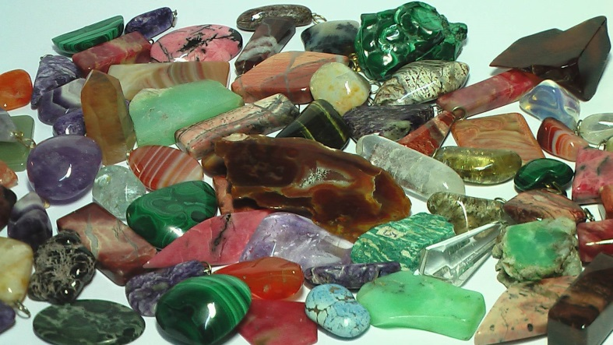

г. Краснотурьинск
2022

Оглавление

Актуальность проекта…………………………………………………………………………3

Наши задачи…………………………………………………………………………..4

Наши ожидаемые результаты……………………………………………………………...............5

1 этап. Подготовительный…………………………………………………………….5

2 этап. Основной……………………………………………………………………….6

3 этап. Заключительный………………………………………………………………12

Наши ожидаемы результаты по реализации проекта……………………….12

Заключение……………………………………………………………………..13

Список использованной литературы…………………………………………..14
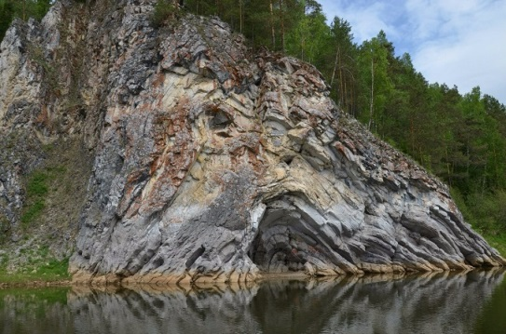

«Ты вспомнишь не страну большую,
Которую изъездил и знал,
Ты вспомнишь Родину такую,
Какой ее ты в детстве увидал»

Актуальность проекта.
Всегда ли мы внимательно смотрим под ноги? Не только для того, чтобы не споткнуться и не упасть. А еще для того, чтобы найти, поднять и рассмотреть одно из чудес природы – камни.
Камни – дети самой Земли. Наша планета, сложенная, построенная в основном из твердых пород, дарит нам то пестрый кусок гранита, то желто-коричневый кремень, то черную прозрачную пластину слюды… Держите. Любуйтесь. Каждый камень по - своему красив, каждый интересен. А если рассмотреть изделие из камней? Мы попадем в неповторимое царство, где правят красота природы и мастерство людей, создающих из камня великолепные произведения искусства.
Живя в стране богатой полезными ископаемыми, у нас нет знаний об окружающих нас камнях и минералах. Наше знакомство с разнообразием полезных ископаемых помогает поближе познакомиться с природой России.
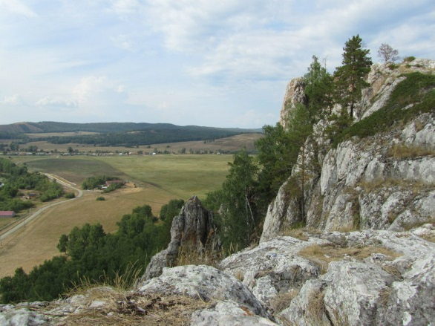

Наше непосредственное общение с полезными ископаемыми оказывает большое влияние на формирование наших нравственных чувств, развивает наше воображение, способствует гармоничному развитию личности. Наше приобщение к исследовательской деятельности является средством формирования любознательности, интереса и бережного отношения к природным богатствам.
Проблема: Традиционно больше внимания уделяется растениям и животным, а объекты неживой природы рассматриваются мало. Поэтому у нас недостаточно знаний об окружающих нас полезных ископаемых.
Наш тип проекта: познавательно-исследовательский.
Участники проекта: дети старшей группы (дети шестого года жизни), воспитатели, родители.
Срок реализации проекта: краткосрочный (две недели).
Наша цель. Сформировать представления о полезных ископаемых и их роли в жизни человека.
Наши задачи.
Образовательные:
1. Познакомиться с внешним видом полезных ископаемых, с их свойствами, месторождением, со способами образования и добычи (песок, глина, торф, известняки, гранит, гипс, драгоценные камни, каменный уголь, железная руда, соль, минеральные воды, нефть, газ и др.)
2. Расширить наши знания об использовании полезных ископаемых человеком.
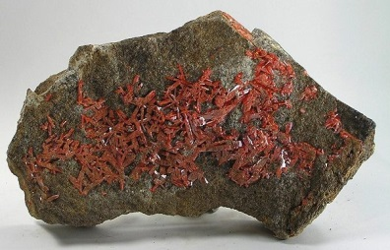
Развивающие:
1.Развивать наши способности к поисковой деятельности:
- определять задачи, исходящие из поставленной проблемы;
- планировать этапы своих действий в соответствии с поставленными задачами, уметь аргументировать свой выбор.
2.Совершенствовать уровень накопленных практических навыков по экспериментированию с объектами неживой природы.
3.Активизировать в нашей речи слова: «пластичность, структура, геолог, шахта, карьер, буровая скважина» и др.
Воспитательные:
1.Развивать начальные формы нашего сотрудничества друг с другом.
2.Воспитывать наш интерес к познавательно – исследовательской деятельности, волевые качества (целеустремлённость, настойчивость, организованность, самостоятельность).
3.Воспитывать наше бережное отношение к природным богатствам, продолжать знакомиться с богатством родного края.
Наши ожидаемые результаты:
1.Мы приобрели знания о полезных ископаемых: песок, глина, торф, известняк, гранит, гипс, драгоценные камни, каменный уголь, железная руда, соль, минеральные воды, нефть, газ и др.
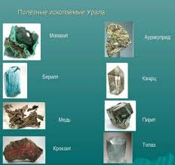
2.Умеем определять свойства и качества, знакомы со способами образования и добычи полезных ископаемых, знаем о пользе их в природе и жизни человека.
3.Мы сформировали познавательный интерес к окружающему миру, навыки наблюдения и экспериментирования.
4.Познакомились с творчеством П.Бажова, его сказами об Урале и т.д.
Наши этапы реализации проекта.
1 этап – подготовительный.
Задачи на нашем уровне:
- выявить знания о полезных ископаемых Урала, развивать умение планировать нашу деятельность;
- вызывать интерес у родителей к изучению новой темы;
- рассматривание фотоальбома «Как мы ходили в Федоровский геологический музей»;
- составление плана мероприятий по реализации проекта;
- совместно продумать продукт проекта.
2 этап – основной.
Познавательно-исследовательская деятельность.
1.Беседы:
«Что мы знаем о полезных ископаемых?»
«Где используются полезные ископаемые?»
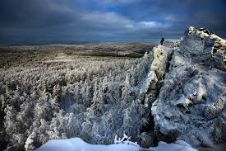
«Драгоценные камни»
«Полезные ископаемые Урала» (Приложение №1)
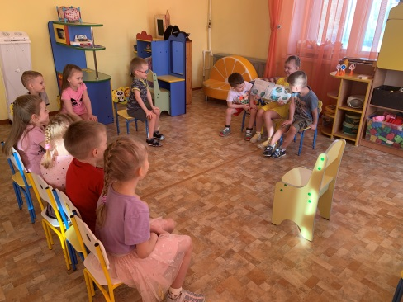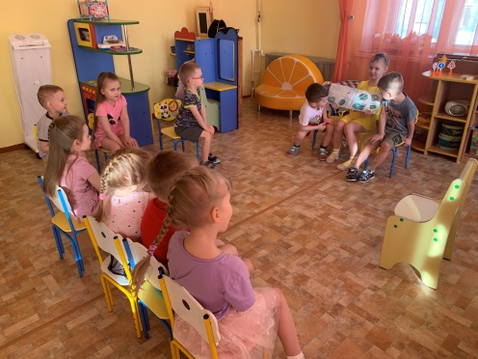

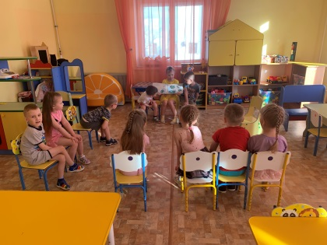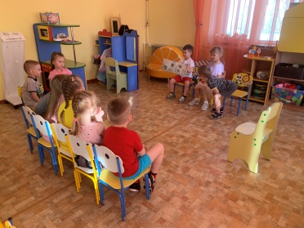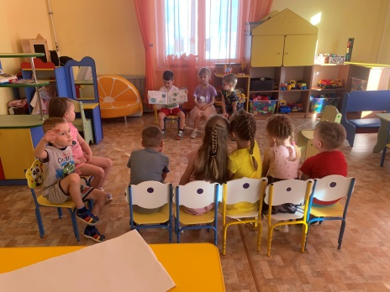
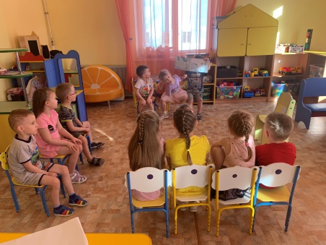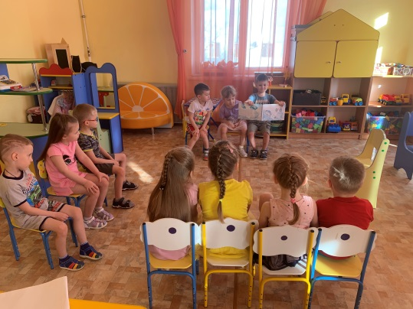
«Эти таинственные пещеры»
«Что делают из природных ископаемых?» (рассматривание образцов)
«Как добывают полезные ископаемые?»
«Где и как используют ископаемые?» (Приложение №2)
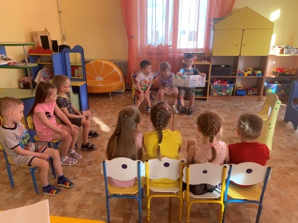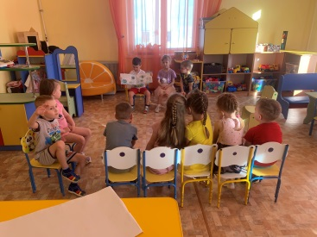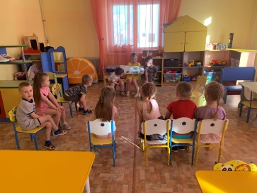
Наша цель беседы:
Узнавать полезные ископаемые, их использование человеком, их добыча, перевозка и использование. Познакомиться с полезными ископаемыми, используемые в строительстве. Познакомиться с металлической рудой. Посмотреть использование металлов в технике и быту. Узнать, что такое горючие полезные ископаемые. Посмотреть богатства недр родного края. Узнать об экологических проблемах, обусловленных добычей, перевозкой и переработкой полезных ископаемых. Сформировать наше представление о разнообразии горных пород и минералов.
2.Расмматривание.
Наша цель: расширение наших представлений о природе, развитие нашей самостоятельности в поиске информации.
- Карты Свердловской области, определение места города, Уральских гор, обозначение маячками (Приложение №3).
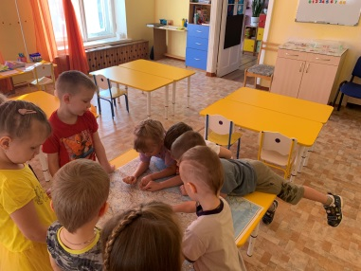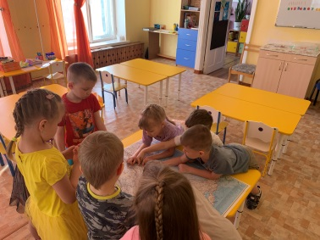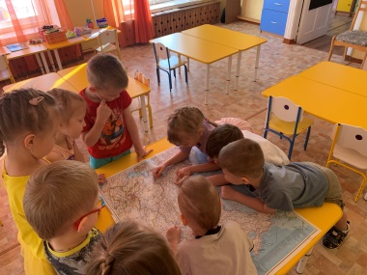
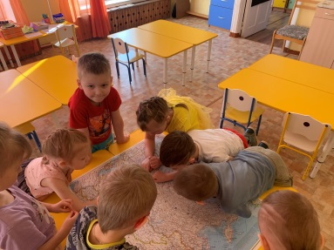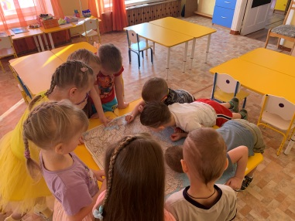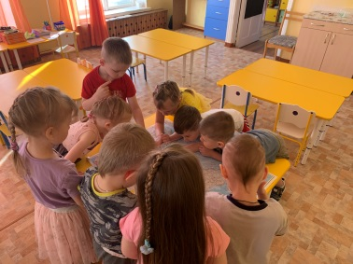
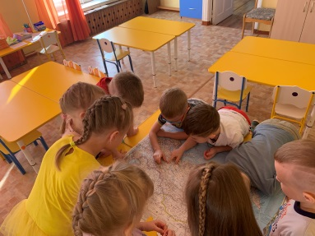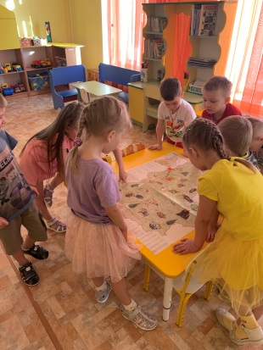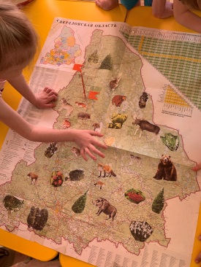
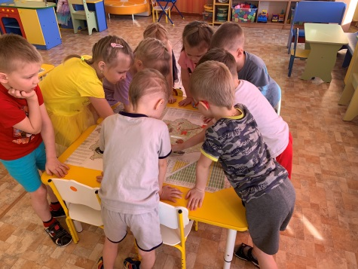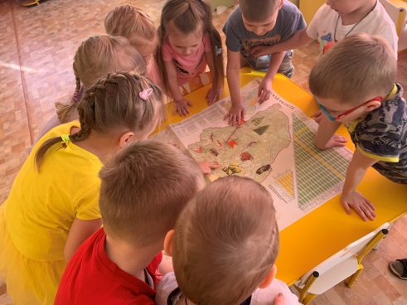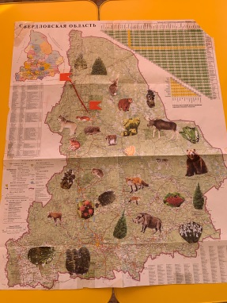
- Фотоальбомов «Как мы ходили в лес», «Природа Уральских гор».
- Книг из серии «Красная книга Урала», художественной литературы по теме (Приложение №4).
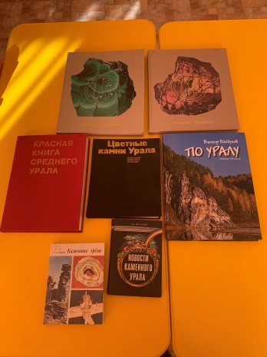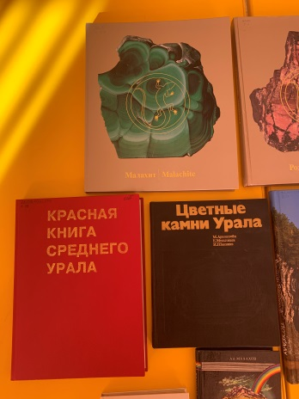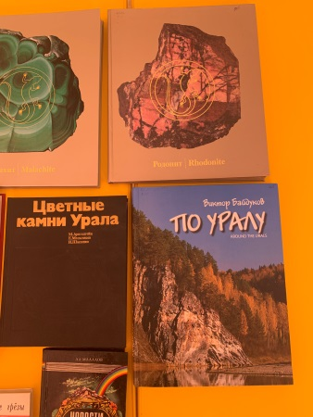
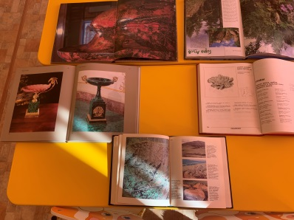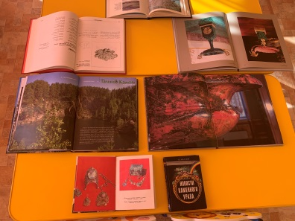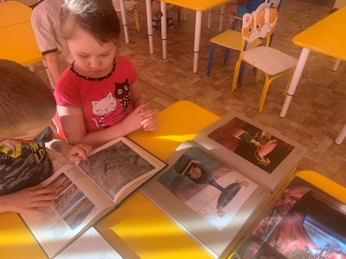
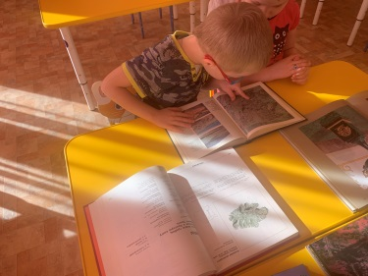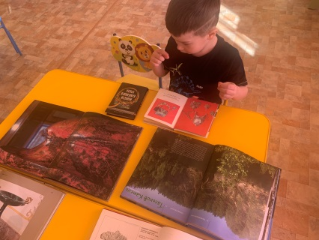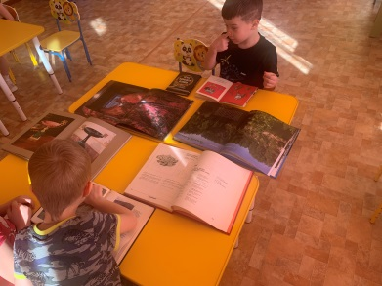
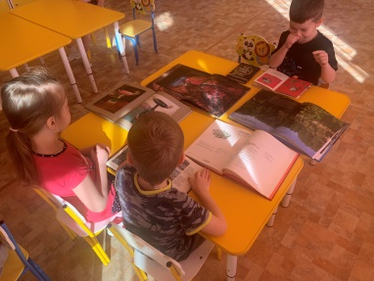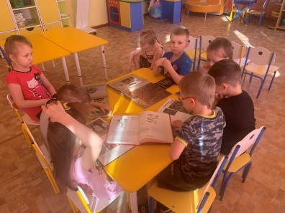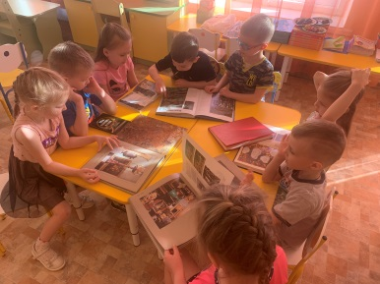
- Набора фотографий «Горы» (Приложение №5).
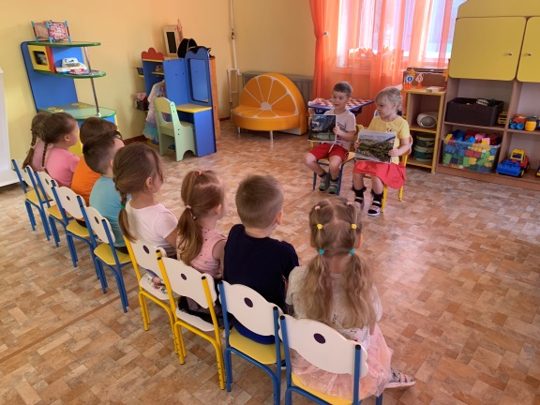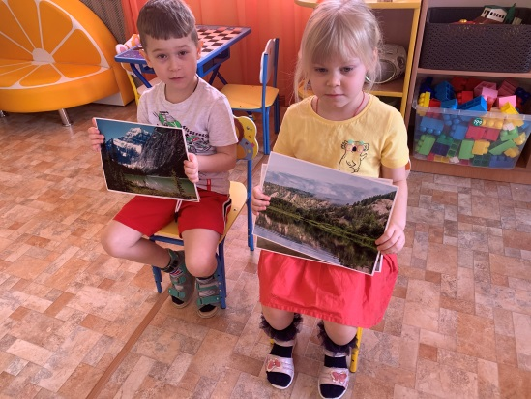
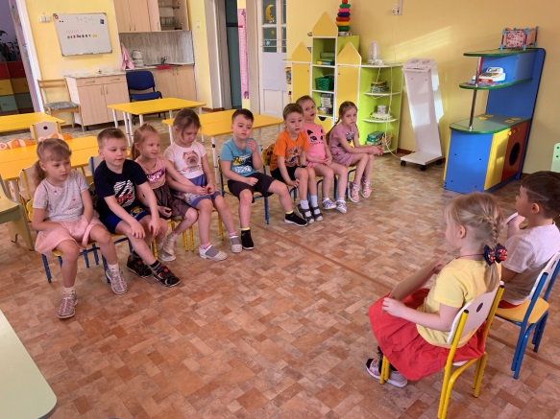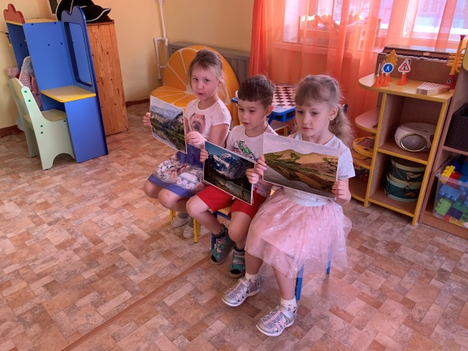
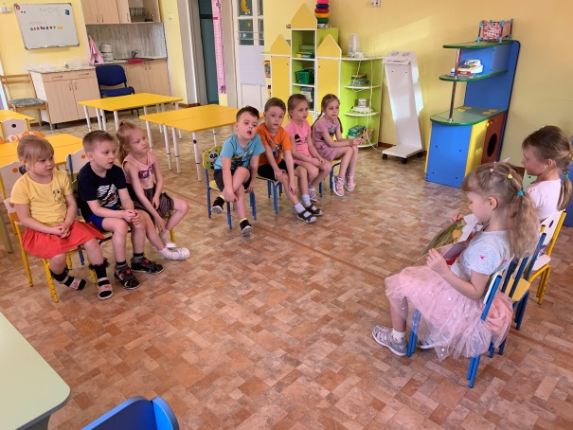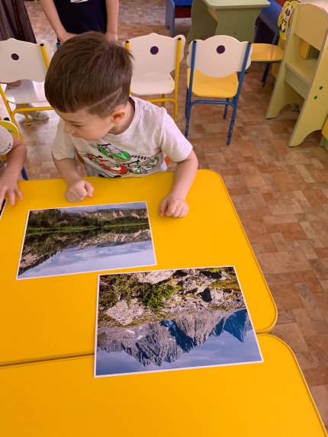
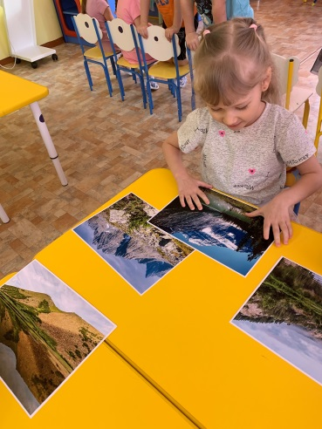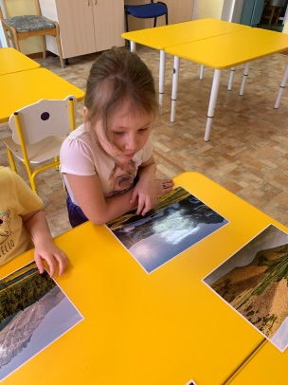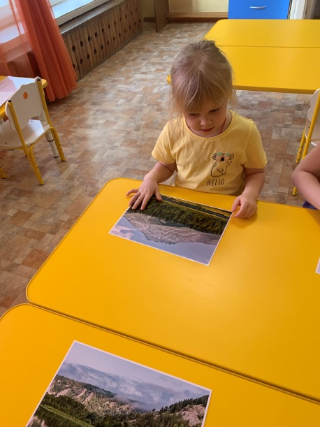
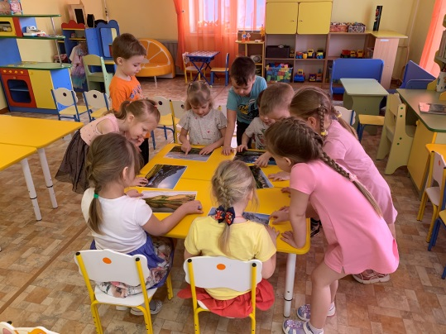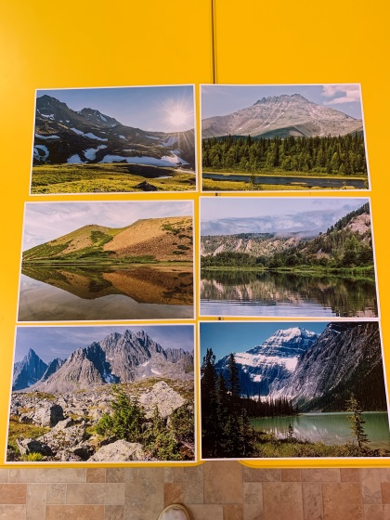
- Просмотр презентации «Берегите природу», «Как человек вредит природе», «Поможем природе», «Сокровища Урала» (Приложение №6).
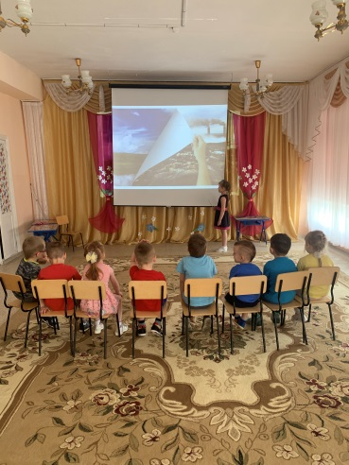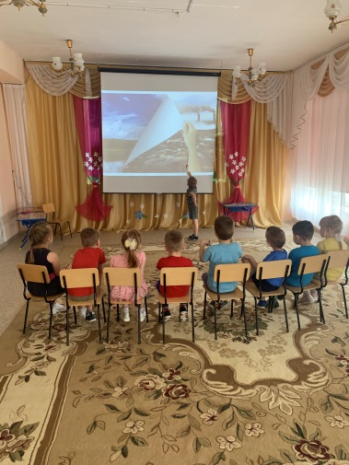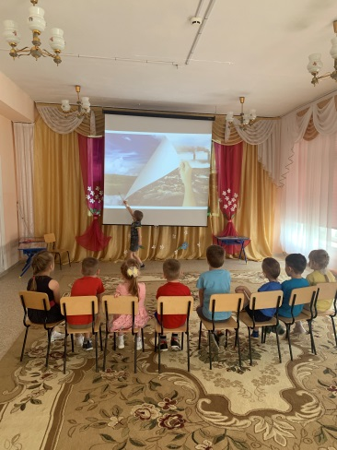

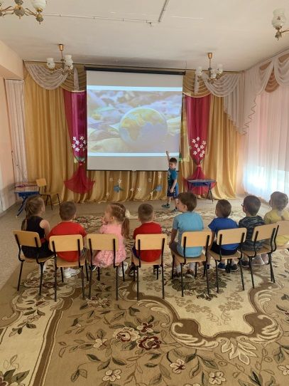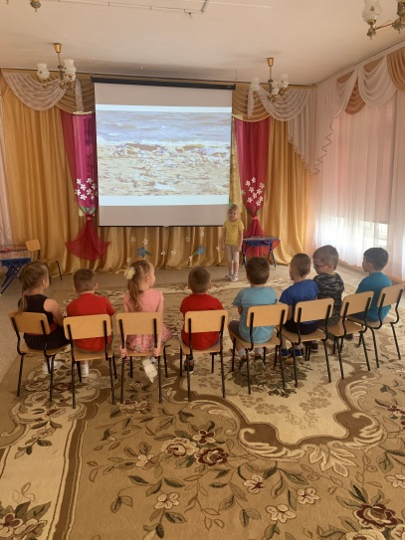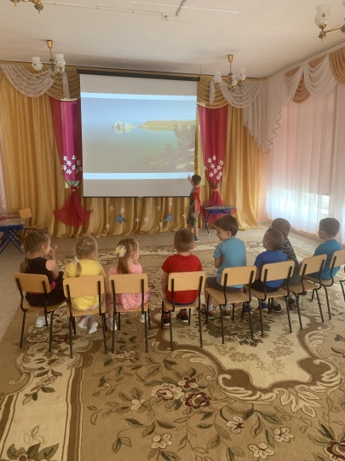
- Набор предметов для исследовательской деятельности: микроскопы, лупы, компас, пипетки, пинцет, фонарь, нож, ножницы, набор картинок «Инструмент геолога».
- Рассматривание камней (Приложение №7).
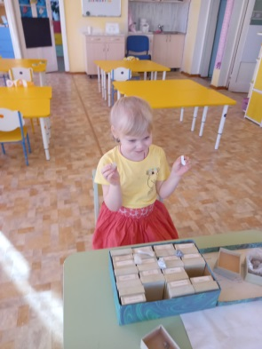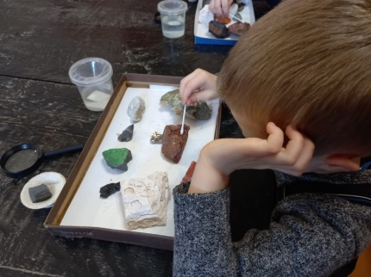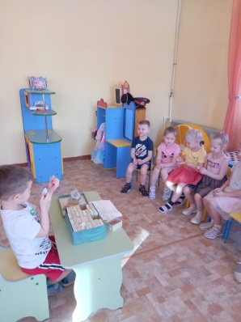
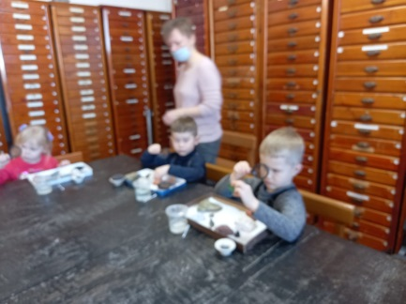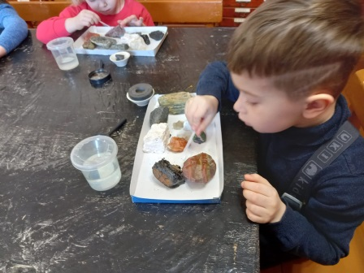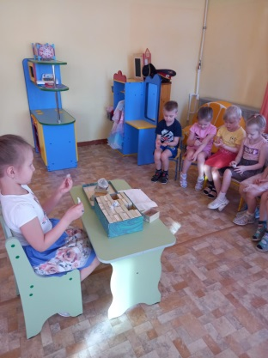
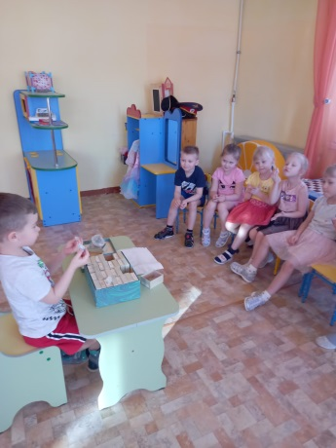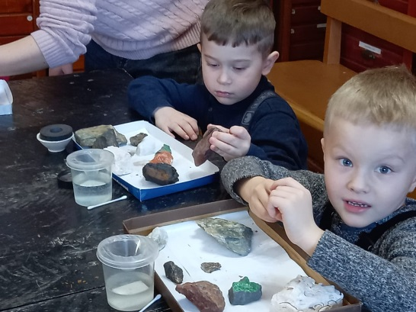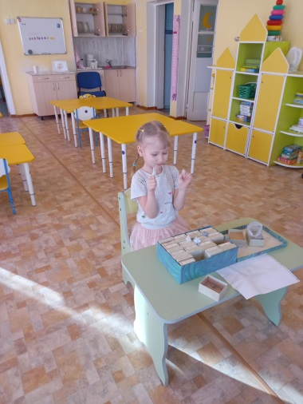
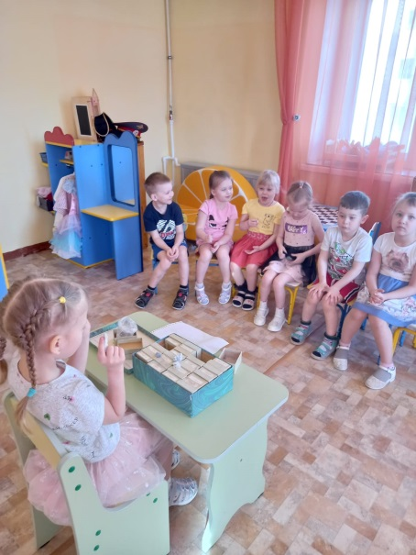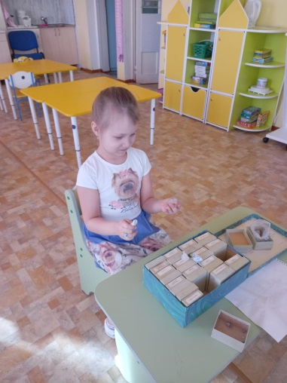
- Поход в лес (Приложение №8).
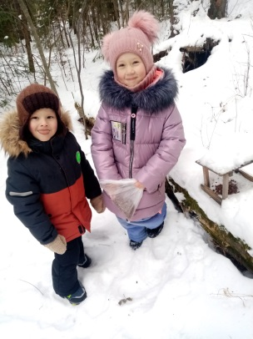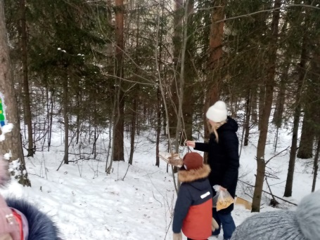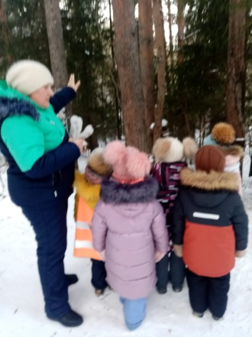
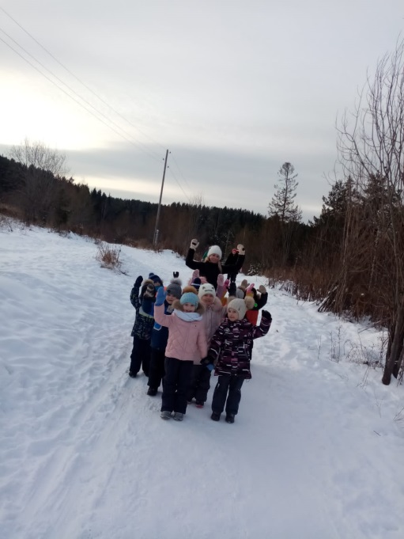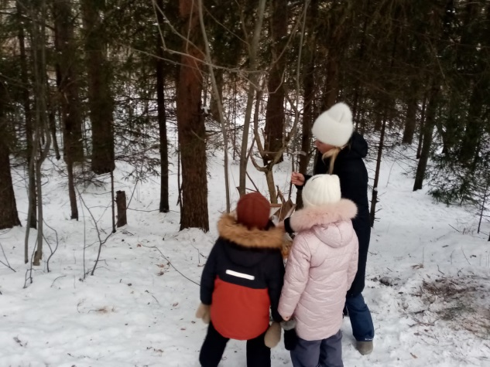
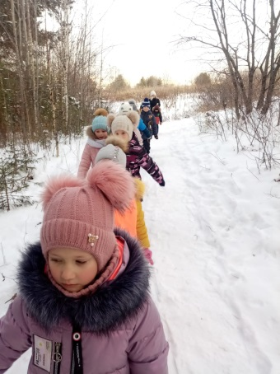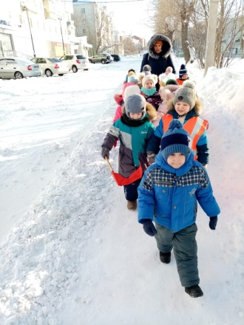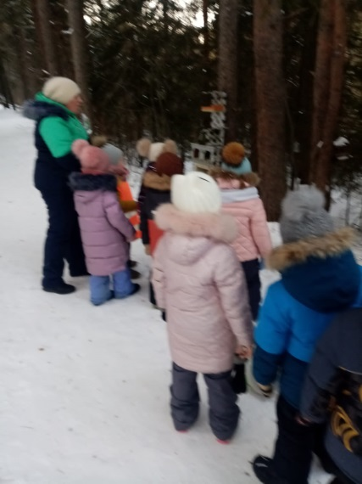

- Показ презентации «Геологи», «Полезные ископаемые Урала».
3. Исследовательская деятельность.
Наша цель: продолжать знакомиться со свойствами неживой природы, проявлять интерес к экспериментированию, познавательный интерес к окружающему миру, развивать наше логическое мышление.
Экспериментальная деятельность с миром полезных ископаемых:
«Можно ли менять форму камня и глины»
«Песочная страна»
«Фокусы с магнитами»
«Соль на проволоке»
«Исчезающий мелок»
«Извержение вулкана – образование горных пород»
«Удивительные камни»
«Камни, которое подарило море»
Опыты и практические занятия:
«Вода камень точит»
«Вулкан»
«Выращивание кристаллов» (Приложение №9)
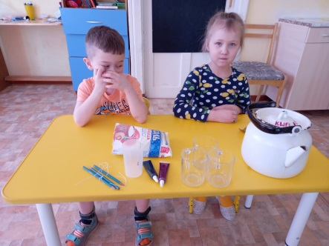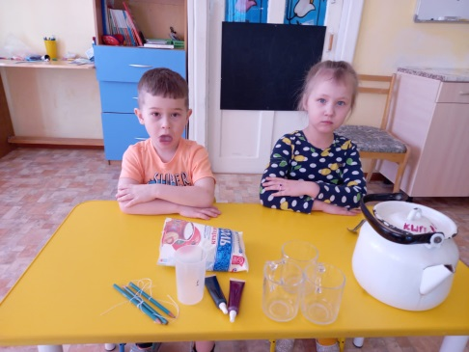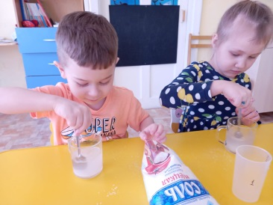
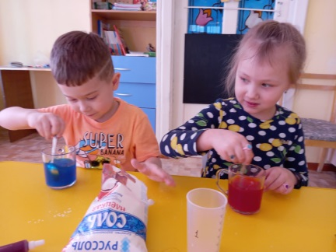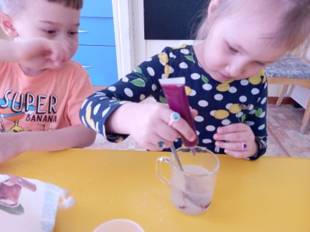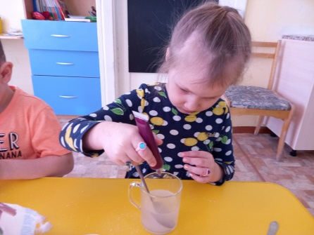
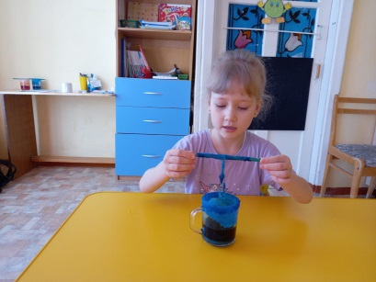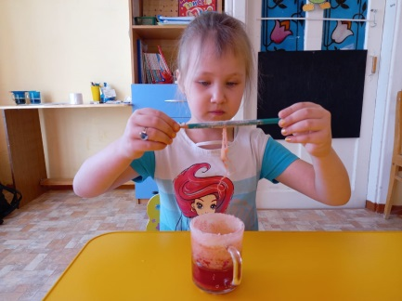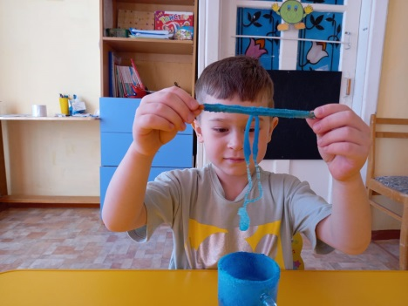

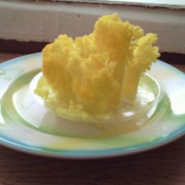
Игровые эксперименты:
«Пирамида из камней»
Рассматривание предметов в лупу (камни).
4.Коммуникативная деятельность. Чтение художественной литературы.
В.Степанов «Что такое горы»;
П.Бажов «Серебряное копытце», «Хозяйка Медной горы», «Малахитовая шкатулка;
И.Н.Рыжова «О чем шептались камни»;
Н.А.Рыжова «Что у нас под ногами?»;
Чтение стихов, сочинение сказок о полезных ископаемых;
«Что такое подземные богатства?»;
«Сказка про каменный уголь»;
«Что внутри шахты»;
«Откуда берется бензин».
5.Речевые игры и упражнения.
Наша цель: систематизировать знания о том, что дает человеку природа, что он делает сам, а также воспитывать с нашей стороны бережное отношение к природе.
«Природа и человек»
«Наоборот»
«Нужный звук»
«Назови три предмета»
«Я- предмет, ты-мой кусочек»
«Третий лишний»
Д/и с камнями на развитие сенсорных способностей и мелкой моторики:
«Отыщи такой же камень»
«Узнай на ощупь»
Пазлы «Что из чего сделано»
«Что лишнее»
«Что из чего»
«Найди пару – лото»
«Собери картинку – помоги Данилу мастеру»
«Разложи по порядку»
«Найди отличия» (Приложение №10)
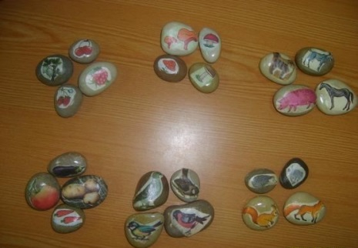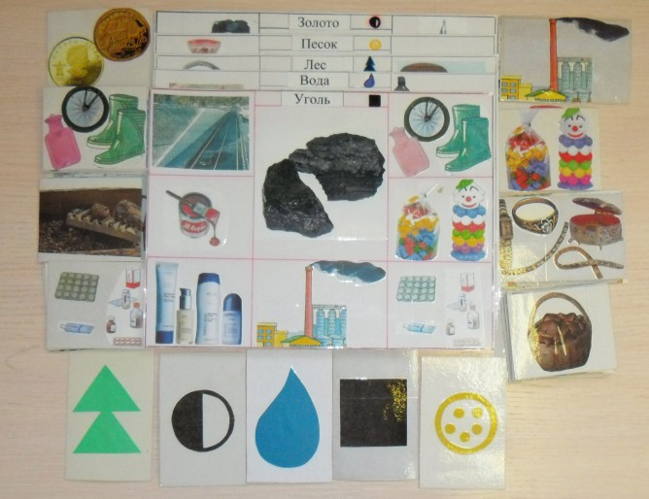
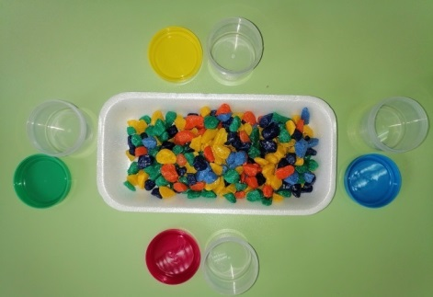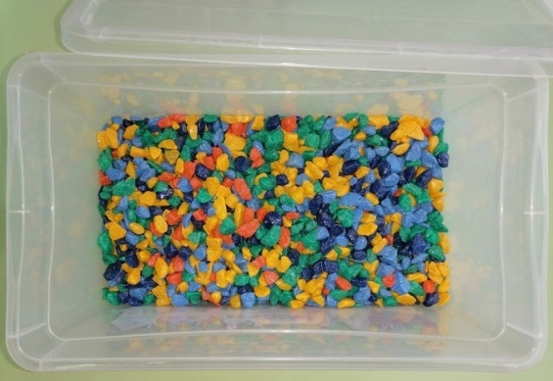
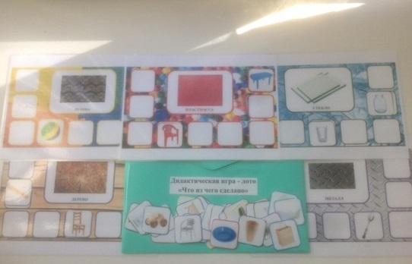

6.Игровая деятельность.
Наша цель: закреплять наши природные знания в игровой форме, развивать самостоятельность, расширять представление о связи человека с природой.
Сюжетные игры:
«Поход»
«Геологи»
«Ювелирный магазин»
Настольные игры:
«Третий лишний»
«Домино»
«Камушки»
7.Художественно-тсворческая деятельность.
Создание макета «Уральские горы»: рисование гор, аппликация – камни, кристаллы, раскраски «Украшения».
Раскрашивание картинок «Горный пейзаж», «Уральские самоцветы» (Приложение №11).
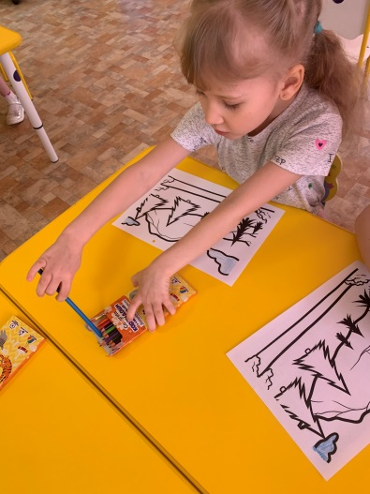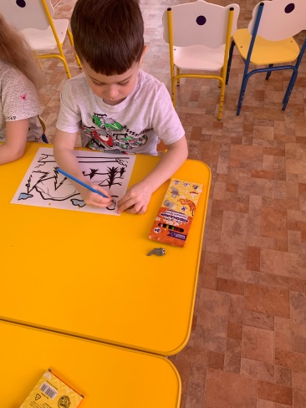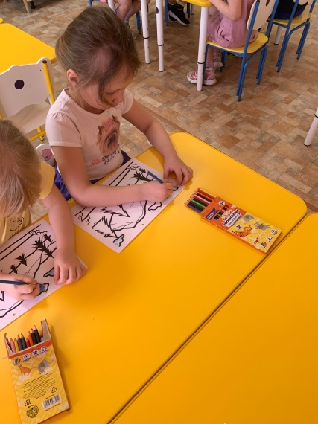
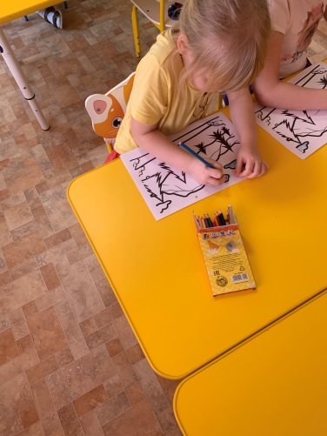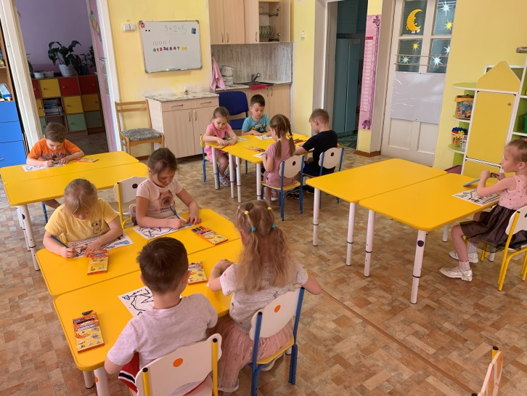

Создание книги «Большая книга Хозяйки Медной горы» (Приложение №12)
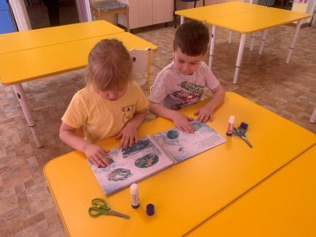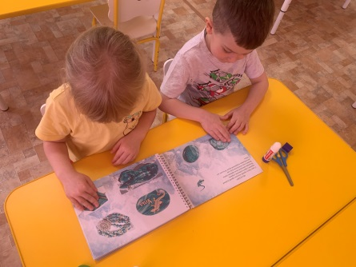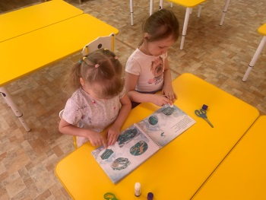
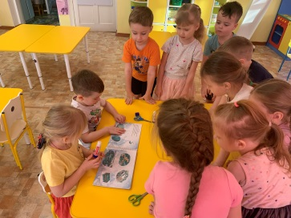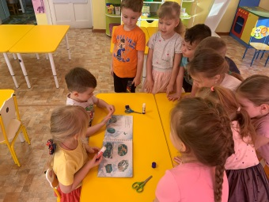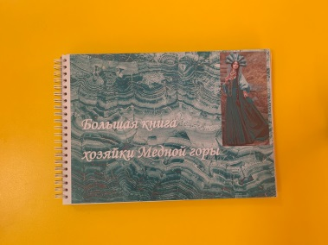
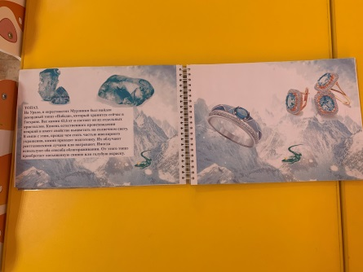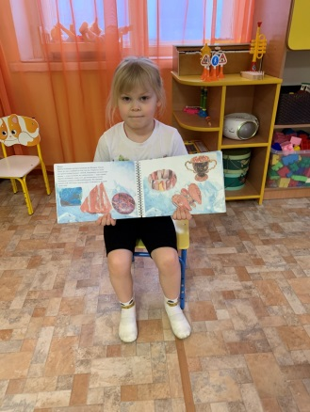

Пластилинография «Федоровский геологический музей», «Каменный цветок» (Приложение №13).
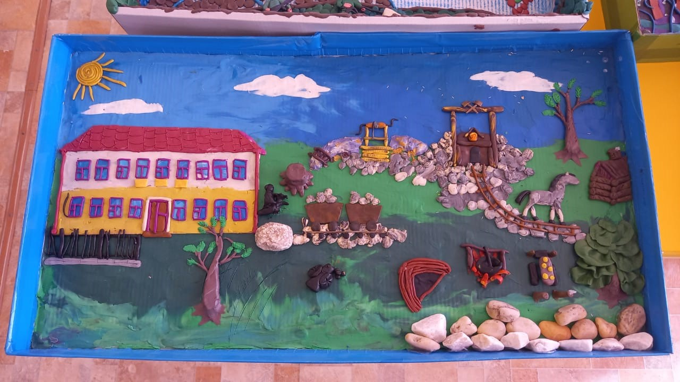
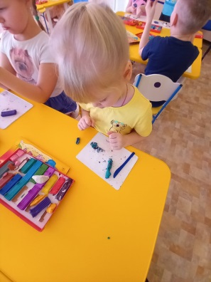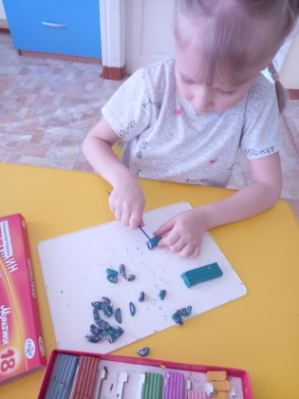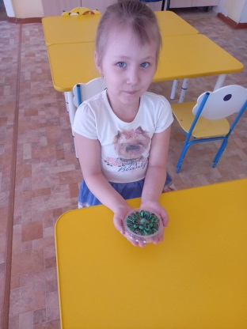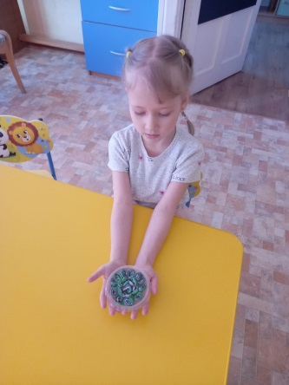

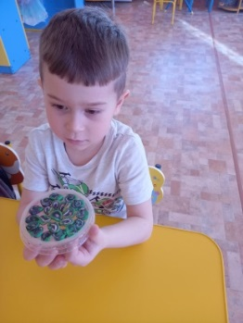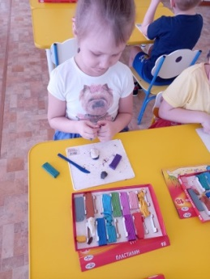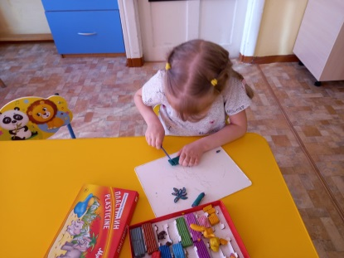
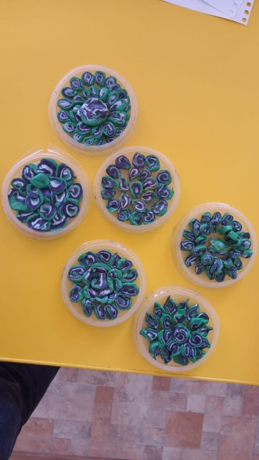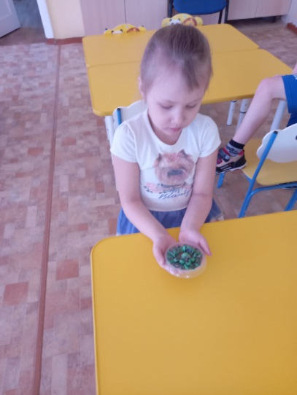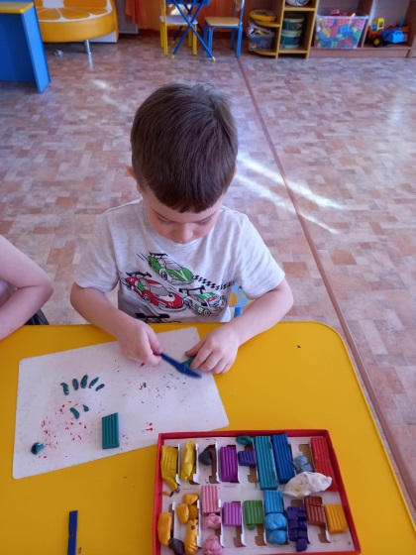
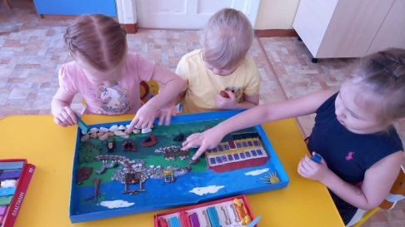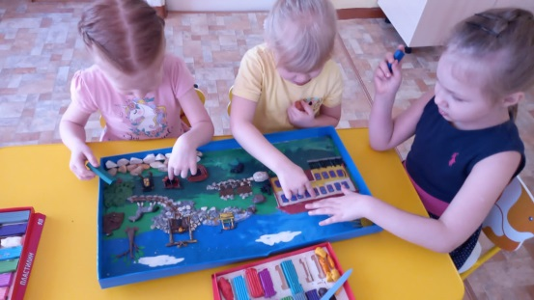
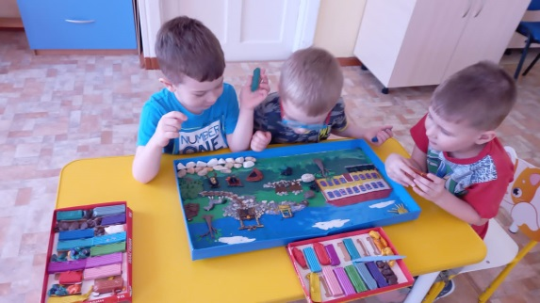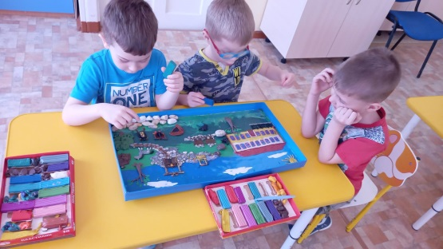
Создание кукольного театра из спичечных коробков «Серебряное копытце» (Приложение №14)
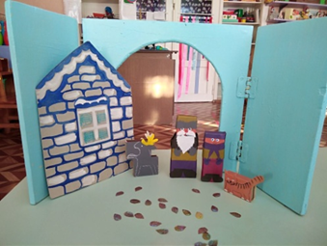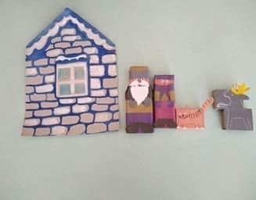

Театрализованное развлечение в музее. Тема «Путешествие к Хозяйке Медной горы» (Приложение №15)
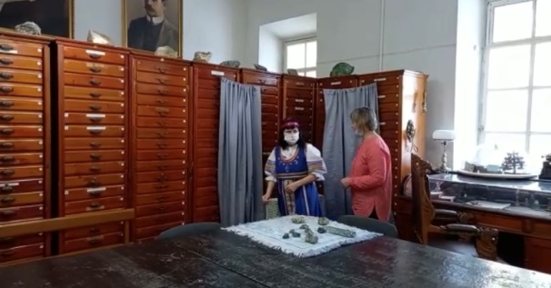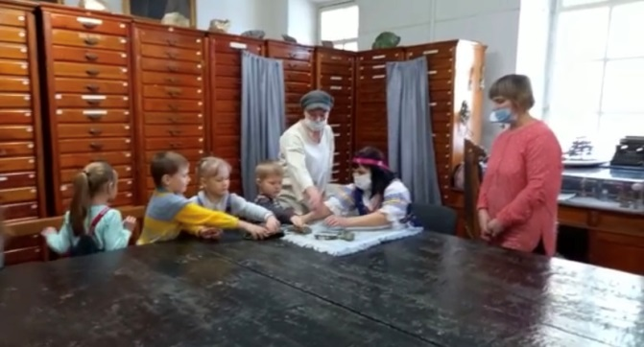
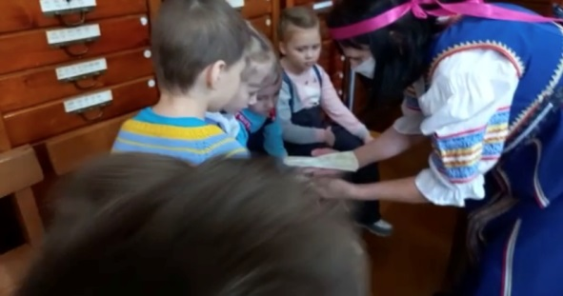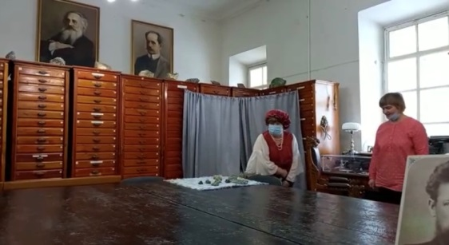
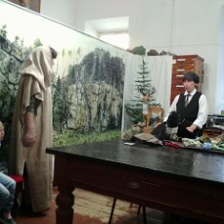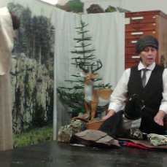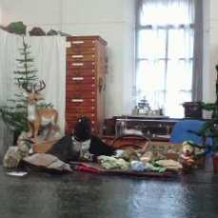

Наша цель: создать нами условия для формирования бережного, эмоционального отношения к окружающему миру и навыки экологически грамотного поведения, а также воспитывать познавательный интерес к объектам неживой природы.
Создание плаката «Сокровища Урала», макета «Наши горы», «Хозяйка Медной горы».
Наша цель: развитие наших знаний экологического содержания, отражающих роль человека во взаимоотношениях с природой через творчества (Приложение №16).
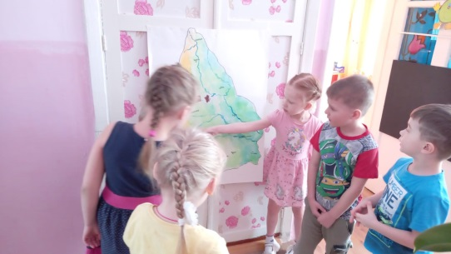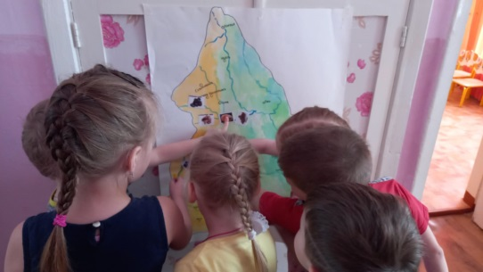
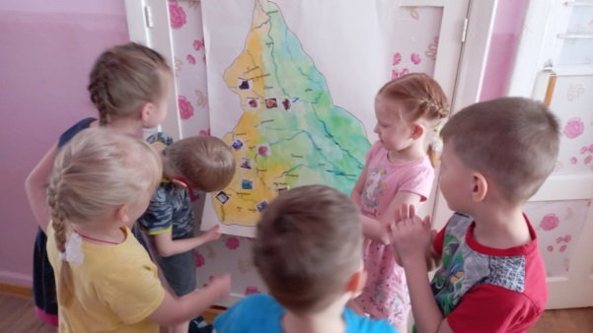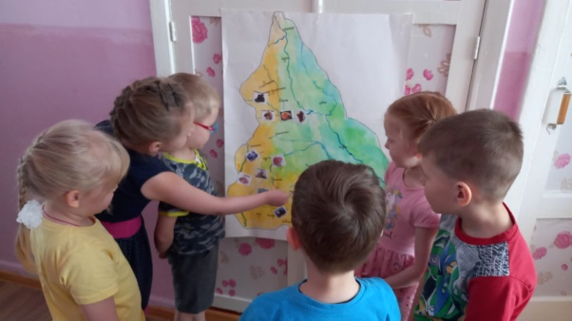
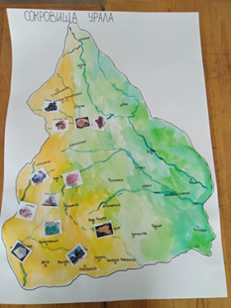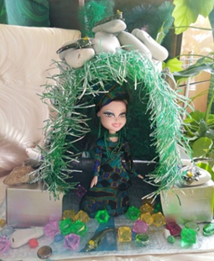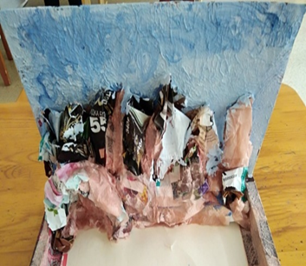
Ручной труд – творческая мастерская «Красота в камне (мрамор)» (Приложение №17).
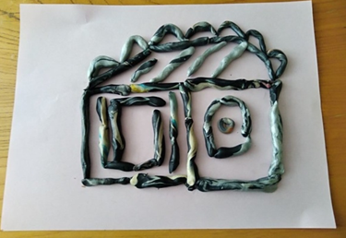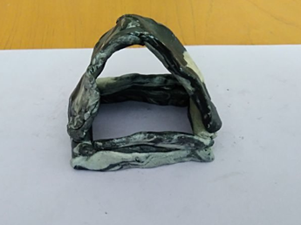

Выкладывание по контуру из камней (Приложение №18).
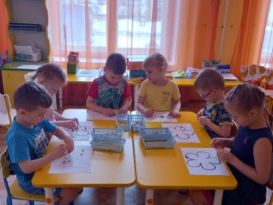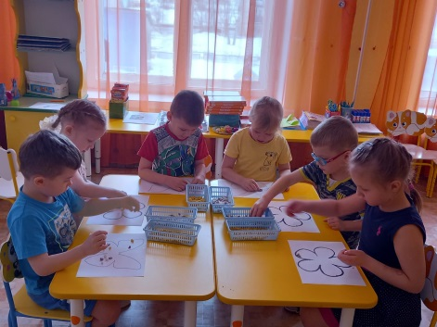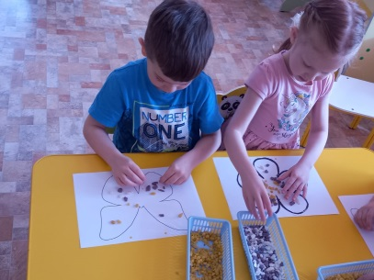
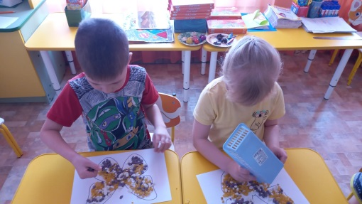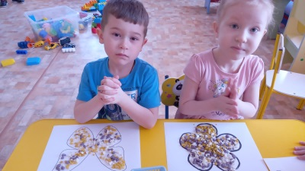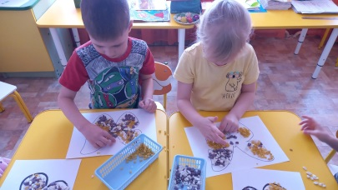

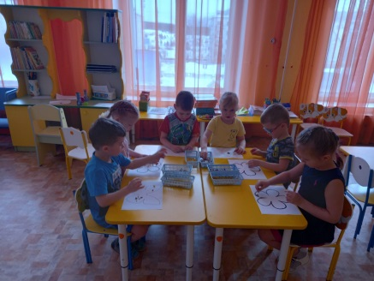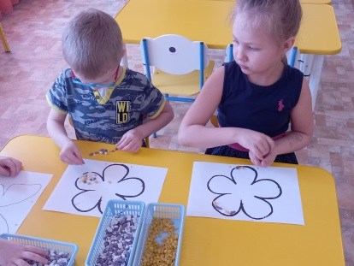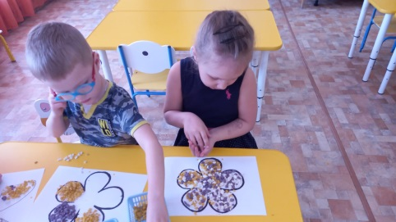
8.Двигательная деятельность.
Наша цель: формирование нашего интереса к двигательной деятельности, закрепление наших знаний о действиях человека в лесу.
Подвижные упражнения:
«В какой руке камешек?»
«Спрячь и найди»
«Камни»
«Моя находка»
«Следы на снегу»
«Послушный камешек»
«Кто дальше метнет?»
Подвижные игры:
«Переправа»
«В гору и с горы»
«Ястреб и утки»
«Гора и камешки»
«Разрушение горы»
Спортивные упражнения:
«На лыжах с горы»
Хождение по каменистой дорожке
Эстафета «Соберись в поход»
9.Трудовая деятельность.
Наша цель: совершенствование наших экологических знаний, воспитание любви к природе, бережного к ней отношения.
- Постройка из снежных комочков горы для игр
- Подготовка инвентаря для похода
- Создание на участке домика Коковани из сказки «Серебряное копытце» (обыгрывание сюжета из сказки) (Приложение №19)
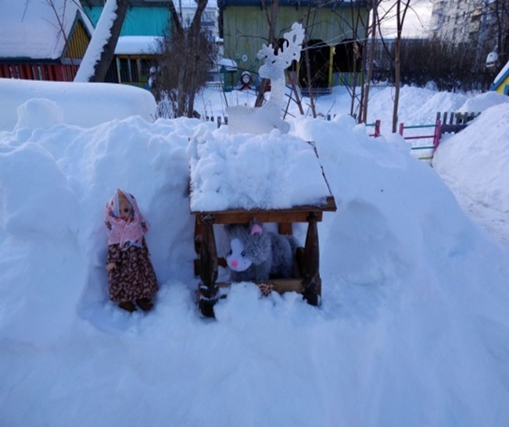
10.Экскурсии.
* Экскурсии в Федоровский геологический музей с тематическим занятием и познавательной беседой «Камни Урала» (Приложение №20).
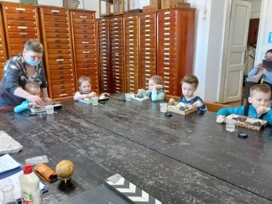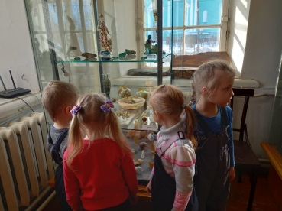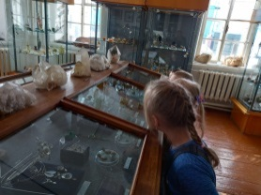
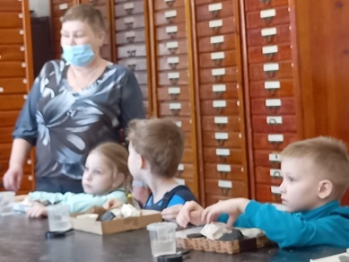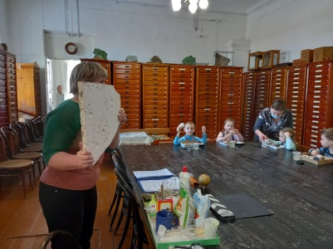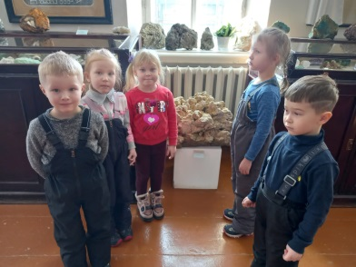
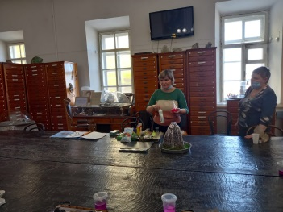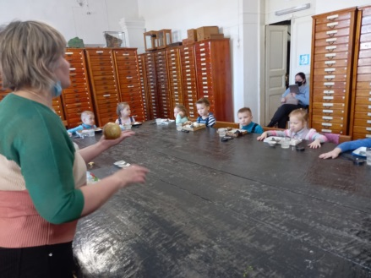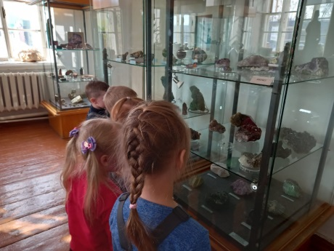
* Виртуальная экскурсия в Карпинский краеведческий музей (использование ИКТ)
3 этап. Заключительный.
Наша цель: закрепление наших полученных знаний через творчество.

Мини-музей «В гостях у Медной горы», ювелирный магазин «Уральские самоцветы» (Приложение №21).
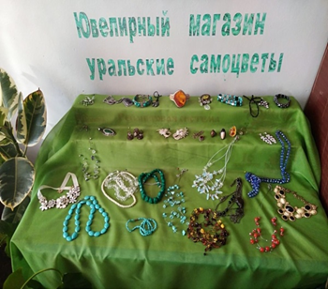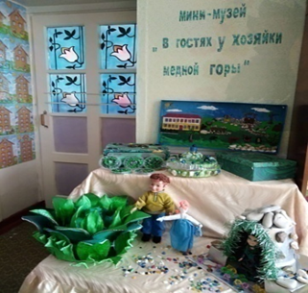
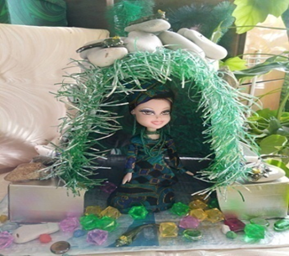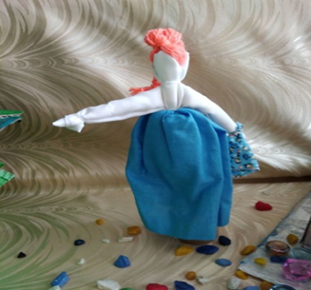
Презентация проекта «Что скрывается в недрах Земли?»
Проведение интеллектуальной игры «Умники и умницы» по теме «Что мы знаем о полезных ископаемых».
Подготовка театрализованного представления проекта.
Наши ожидаемы результаты по реализации проекта.
- расширение наших представлений о родном крае;
- расширение наших представлений о горах и полезных ископаемых Свердловской области;
- проявление нашей самостоятельности в выборе материала, в планировании и выполнении различных видов деятельности;
- формирование нашего ответственного отношения к природе.

Заключение.
В результате работы мы узнали много интересного о полезных ископаемых.
Мы достигли цели, которую поставили перед началом работы. Теперь мы знаем, что такое минералы и горные породы, где их добывают.
Нас удивила огромная коллекция минералов и камней в музее. На Урале можно найти почти все минералы.
Мы собрали свою коллекцию минералов, в результате чего ещё лучше узнали наш край. Постарались увлечь ребят, рассказали им много интересного о полезных ископаемых, минералах и камнях. Как писал Павел Петрович Бажов: «… Мира не узнаешь, не зная края своего».
Самое главное то, что уральский край хранит в себе множество минералов и горных пород, которые являются бесценным кладом нашей Земли. Запасы полезных ископаемых на нашей планете не бесконечны. Нужно правильно и бережно их использовать!

Список использованной литературы

- Горы и минералы/Нил Кертис;пер. с англ. Ю.Л.Амченкова. –
М. :РОСМЭН, 2017.-48: ил- (Детская энциклопедия)
- Детская энциклопедия «Полезные ископаемые», № 9 – 2004. Познавательный журнал для девочек и мальчиков.
- Журнал «Сокровища Земли. Коллекция Минералов»
- ПлешаковА.А. От земли до неба: атлас –определитель: пособие для дошкольников/-14 изд. М.: Просвещение, 2013. – 222.: ил. – (Зеленый дом)
- Шуман Виктор «Драгоценные и полудрагоценные камни/Пер. с нем.- М.: ЗАО»БММ», 2010. -304 с.
- География Урала Источник: https://geographyofrussia.com/poleznye-iskopaemye/
- Минералы Урала https://myslide.ru/presentation/skachat-mineralogiya-mineraly
- Свойства камней https://stonemystery.ru/kamni-ot-a-do-ya/svojstva-kalcita.html

